***Артикуляционная***

***гимнастика*** – это совокупность специальных упражнений, направленных на укрепление мышц артикуляционного аппарата, развитие силы, подвижности органов, участвующих в речевом процессе

***Цель артикуляционной гимнастики***- выработка правильных полноценных движений и определённых положений артикуляционных органов, необходимых для правильного произношения звуков, и объединение простых движений в сложные.

Для формирования правильного произношения звуков у детей и чёткой дикции используют комплекс артикуляционной гимнастики. Интереснее и веселее, когда отдельные упражнения объединены одним сюжетом в сказку. Вариантов такой сказки можно найти много в современной методической литературе.

Предлагаю вам несколько примеров подобных сказок.

***Сказка «Весёлый язычок»***

Жил – был в своём домике язычок (высунуть язык изо рта).

Двери в домике то открывались, то закрывались (открыть рот широко – закрыть).

Домик окружал белый ровный заборчик (губы в улыбке, зубы сомкнуты ).

Как- то раз решил язычок пойти погулять и начал стучать в заборчик (постучать язычком по сомкнутым зубам с внутренней стороны).

Нашёл язычок дырочку в заборчике и вылез на улицу (просунуть язык между зубами).

Посмотрел язычок вверх: нет ли туч на небе? (поднять язык верхней губе).

Посмотрел вниз: нет ли луж на земле? (опустить язык к нижней губе).

Понравилось язычку на улице, захотел он погулять (язык то в правый угол рта, то в левый).

Захотел язычок побегать (быстрые и чёткие движения языком вправо-влево).

Устал язычок, набегался и прилёг отдохнуть на крылечке (положить широкий спокойный язык на нижнюю губу).

Вдруг язычок увидел качели и захотел на них покачаться (поднимать язычок к верхней и опускать к нижней).

Проголодался язычок , попил молока (лакательные движения языком, рот открыт).

Потом язычок облизал варенье (облизать верхнюю губу широким языком сверху вниз).

Наелся язычок и решил покрасить свой заборчик (облизать верхние и нижние зубы с внутренней и внешней стороны).

Не забыл язычок и потолок покрасить ( поглаживание языком твёрдого нёба вперёд – назад).

Наработался язычок , решил отдохнуть (положить широкий расслабленный язык на нижнюю губу).

Отдохнул язычок и поскакал на лошадке домой (цоканье , губы в улыбке, рот полуоткрыт).

***Сказка «Весёлый язычок»***

(для артикуляции звука С)

Язычок долго сидел в закрытом домике. Надоело ему так сидеть, открыл он домик и запел: «и-и-и». Он стал тонким и широким, прижал хвостик к крылечку, быстро закрыл домик и сильно подул, пустил холодный ветерок. *Логопед показывает артикуляцию с.*

- Вот какая хорошая песенка получилась, как будто вода из крана льётся. - подумал язычок и опять запел: «с-с-с».

*- А теперь споём все вместе, как пел язычок. Дети произносят длительно: «с-с-с».*

***Сказка «Весёлый язычок»***

(Подготовительные упражнения для артикуляции звуков Ш, Ж)

Сидел Язычок в своём домике. Задумал он посмотреть, что делается на улице. Он открыл свой домик и выглянул. На улице было хорошо и тепло. Решил язычок поиграть. Вообразил, что он лисичка. Распустил хвостик, чтобы он был широким, и выставил его на улицу, пусть погреется на солнышке. Вот так. *Показ.*

Вдруг Язычок заметил большую собаку. Он испугался, вбежал в домик и поднял хвостик кверху. Вот так. *Показ.* И домик он закрыл, чтобы собака не вбежала, а хвостик всё держал поднятым кверху.

Подождал Язычок немножко и опять решил посмотреть, где собака. Он открыл домик, но хвостика не опускал. Уж очень он боялся, что собака откусит у него хвостик. Он всё время держал хвостик поднятым кверху. Вот так. *Показ.* Сделаем все вместе. *Дети открывают рот и поднимают язык.* Несколько раз Язычок открывал и закрывал домик, а хвостик всё держал поднятым кверху. Вот так. *Показ.* Но собаки нигде не было. Она давно убежала.

Уважаемые родители!

Артикуляционная гимнастика помогает подготовить артикуляци­онный аппарат ребёнка к правильному произношению тех звуков, которые он плохо произносит. И позволяет до­стичь наилучших результатов в освое­нии речи ребёнком. Надеемся, что наши советы помогут вам и вашим де­тям.

Подготовила: учитель-логопед Гречиха Л.Н.

Литература: Генинг М. Г.,Герман М. А. Воспитание у дошкольников правильной речи

Костыгина В.Н. «Артикуляционная гимнастика»

<http://dou125-berezka.umi.ru/images/cms/data/17340.jpeg>

МБДОУ детский сад

№ 33 «Светлячок»

***Буклет для семей воспитанников***

***по теме***

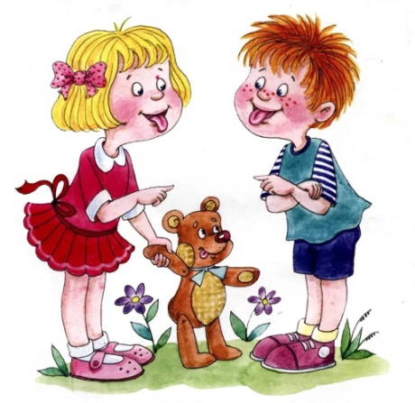

Составитель:

учитель-логопед

МБДОУ детского сада №33 «Светлячок»

Гречиха Л.Н.

Ст.Егорлыкская